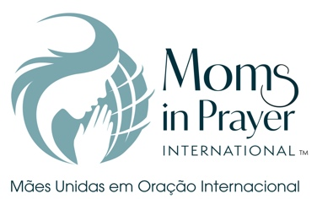 **Folha de oração**

**Data: ________**

Recomendado: Bíblia, Brochura do Ministério (*Booklet*) Iniciar e terminar pontualmente.

**Louvor** *—* Louvando a Deus **por quem Ele é**, pelos Seus atributos, Seu nome ou Seu carácter. *(P.F. nenhuma resposta a orações ou pedido de oração neste período.)*

**Atributo:**______________________________________________________________________________

**Definição:** _____________________________________________________________________________

**Escritura(s):**____________________________________________________________________________

**Confissão** — Confessar os seus pecados, em silêncio, ao Deus que perdoa.

*Se confessarmos os nossos pecados, ele é fiel e justo para perdoar os nossos pecados e nos purificar de toda injustiça. 1 João 1:9 (ARC)*

**Dar graças** — Agradecer a Deus pelo que **Ele tem feito**. *(P.F. nenhum pedido de oração neste período.)*

*Em tudo dai graças, porque esta é a vontade de Deus, em Cristo Jesus, para convosco.*

**Intercessão** — Entrar em oração a favor de outros. *Formar grupos de duas ou três mães.*

**Os seus filhos** — Cada mãe escolhe uma criança. Primeiro ore a escritura, depois ore por um pedido específico.

**Escritura**: ______________________________________________________________________________

Pedidos Específicos Criança da Mãe n.º 1: ____________________________________________________

Pedidos Específicos Criança da Mãe n.º 2: ___________________________________________________

Pedidos Específicos Criança da Mãe n.º 3: ____________________________________________________

**Professores/funcionários:**

*Abre os olhos de ___________ e converte-o (a) das trevas para a luz, e do poder de satanás para Deus, a fim de que receba o perdão dos pecados e herança entre os que são santificados pela fé em Jesus Cristo. de Atos 26:18*

**Outra Escritura:** ________________________________________________________________________

**Pedido Específico**: ______________________________________________________________________

**Causas das Escolas** — Avivamento e despertar espiritual na sua escola.

**Outras causas:** _________________________________________________________________________

**Causas Mães Unidas em Oração** Todas as escolas cobertas em oração; proteção do ministério, mantendo-o imaculado e puro.

***É importante recordar: o que é orado no grupo, fica no grupo!***